Au début du cours, le prof n’a ni parlé dans son micro, ni à côté de l’enregistreur. Il ne parlait pas du cours en lui-même, mais des objectifs qu’ils voulaient nous faire atteindre et des modalités de l’examen. J’ai fait un mix entre ce que j’arrive à entendre dans l’enregistrement et mes notes de cours.
Pour les photos des schémas (qualité de merde) elles sont provisoires : le prof nous a dit qu’il nous filerait des photocopies des transparents la semaine prochaine, que je mettrai sur le forum.
Enjoy !
Objectif : connaitre des structures, et au travers de ces structures, connaitre schéma qu’on va simplifier à l’extrême, pour en déduire le fonctionnement des organes hématopoïétiques, et de ce fonctionnement, les bases de l’histo physiologie et le physiopathe accède à ces données.
- Si on ne sait pas interroger un patient : on n’aura pas les infos pour monter des hypothèses : ces hypothèses doivent être basées sur la réalité.
- On ne peut pas faire de sémio si pas de physiopathologie, pas de physiopathologie, si pas d’histopathologie, pas d’histopathologie si pas de structure

Pour l’examen (partiel) : cas clinique :
- comment on prend en charge le patient :
- interrogatoire (savoir conduire un interrogatoire, si on arrive à avoir les info nécessaires)
- Savoir examiner le patient, qu’est-ce qu’on recherche, que faire, comment comprendre s’il y a un seul ou plusieurs ganglions ?
- Examen para clinique (logique)
- Hypothèses pour expliquer ce qu’on a devant les yeux? Les classer par ordre de probabilité.

INTRODUCTION

- LES COMPARTIMENTS :
Schéma à comprendre parfaitement
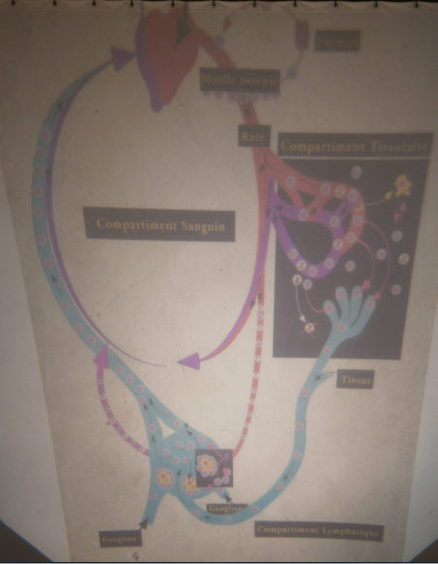
Dans l’organisme on a 3 grands compartiments :
  - Compartiments sanguin :
C’est un système clos à l’intérieur duquel vont circuler tous les éléments du sang (leucocytes, globules rouges, plaquettes + d’autre cellules qu’on apprendra a voire plus tard).
Toutes ces cellules circulent en permanence dans ce compartiment fermé (constitué par les artères, artérioles, capillaires, veinules, veines), et sont mobilisées par la pompe cardiaque.

  - Compartiment tissulaire :
Constitué par tous les tissus de l’organisme, traversés par le réseau vasculaire, et plus précisément par l’élément vasculaire se trouvant entre système artériel et système veineux : capillaires sanguins.
Entre ces capillaires et ces vaisseaux, on a des tranches de cellules qui reçoivent l’oxygène, les éléments nutritifs et qui rejettent tous les déchets et le CO2.

  - Compartiment lymphatique :
Composé par les organes lymphatiques : essentiellement les ganglions lymphatiques avec les chaines ganglionnaires. Tous ces ganglions vont être reliés les uns aux autres par des vaisseaux lymphatiques pour composer un grand réseau lymphatique en network, qui est le compartiment lymphatique.
C’est un système clos, qui nait au niveau de chaque tissu par un capillaire lymphatique puis va gagner le premier ganglion lymphatique : le ganglion satellite (qui correspondant a un territoire tissulaire).
On va pouvoir, un peu comme une carte géographique, photographier tous les compartiments tissulaires qui vont être subdivisés en différentes zones. Chaque zone possède un capillaire lymphatique qui va aller à un ganglion lymphatique. Tous ces ganglions vont se poursuivre par des vaisseaux lymphatiques qui vont se relier les uns aux autres au travers d’autre ganglion et vont constituer des chaines ganglionnaires. Tous ces lymphocytes sont drainés progressivement dans ce réseau lymphatique et vont être collectés à la sortie au niveau du canal thoracique (qui va donc drainer des milliards de lymphocytes) et tous ces lymphocytes vont être réinjectés dans le sang au niveau du cœur à la jonction du canal thoracique et du compartiment vasculaire.

- SYSTEME DE SURVEILLANCE
Schéma (celui du début):
  - On a l’artériole, les veinules post capillaires et en bleu, le réseau veineux.
  - Un système d’arborescence de vaisseaux lymphatiques, extrêmement développé (en noir), un peu comme un réseau de Varek , qui entoure l’ensemble des cellules du tissu et des veinules post capillaires.
  - La naissance d’un capillaire lymphatique.

Ces trois compartiments qui a priori vivent en vase clos, vont être relié les uns aux autres par des patrouilles de surveillance : les lymphocytes.
Dans le sang circulent des globules rouges (restent dans le compartiment vasculaire), des plaquettes, et des leucocytes.

Concernant les leucocytes, on en a
- une partie au pôle marginal et une partie au pôle circulant :
Tant qu’on ne les appelle pas dans les tissus, ils restent dans les vaisseaux.
- Mais on a une population leucocytaire, les lymphocytes, qui eux en permanence, vont quitter le compartiment vasculaire.

Ils vont traverser la paroi des veinules post capillaire, migrent a travers les cellules du tissus, jusqu’au moment où ils vont rencontrer l’émergence d’un capillaire lymphatique. Puis ils vont être repris dans l’arborescence de vaisseaux lymphatiques naissant. Ensuite ces lymphocytes vont arriver au premier ganglion (le ganglion satellite).
Satellite, ça veut dire qu’il va être l’élément de surveillance du compartiment tissulaire correspondant.

Toutes les fois ou on aura une anomalie sur un ganglion, le reflexe sera de rechercher la zone tissulaire drainée par ce ganglion : premier reflexe du bon médecin, c’est de se dire : « si j’ai un ganglion qui grossit, qu’est ce qui se passe dans le territoire correspondant ? ». Si j’ai un ganglion au niveau axillaire, je me pose pas la question « qu’est-ce qu’il a au pied » (hein Karine ?), je vais chercher les territoires correspondants, en général, c’est le bras, l’avant bras, le sein, et tout ce qui peut être associé à des troubles, à des traumatismes, à ce niveau là. On reverra ça dans des exemples de cas cliniques.

Les lymphocytes traversent donc le ganglion satellite.
Si rien ne se passe, ils continuent et ressortent par un vaisseau lymphatique, et ils vont gagner un nouveau ganglion. Donc tous les lymphocytes traversent successivement (comme la nationale 7 traverse des villages et des villes) les ganglions. Jusqu’au moment où tous les vaisseaux lymphatiques sortant des derniers ganglions, fusionnent, au niveau du canal thoracique, pour aller dans le compartiment sanguin.

En ce moment, dans vos tissus, vous les sentez pas mais eux vous sentent, vos lymphocytes sont en train de migrer avec en permanence un système d’auto surveillance.

Parallèlement aux lymphocytes, on a aussi des cellules souches qui circulent. Ca veut dire que si on a un gros traumatisme, les cellules souches qui circulent vont d’emblée pouvoir lancer un processus, au travers de progéniteur et de précurseurs, pour emmener localement des cellules qui vont se différencier en fonction du tissu lésé.

- Sujets qui seront abordés : THYMUS, GANGLION, RATE ET MOELLE OSSEUSE
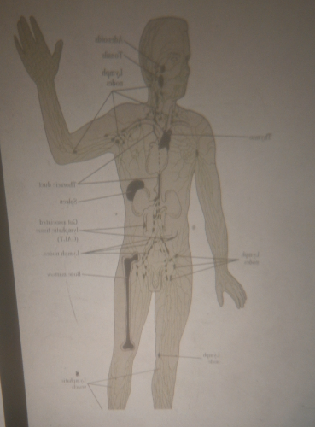
- Le thymus
On va étudier la structure du thymus. Ce thymus est situé sur le compartiment sanguin. Son rôle : centre de formation des lymphocytes T (université lymphocytaire T). Il va recevoir les progéniteurs des cellules souches de la moelle osseuse ou d’annexe embryonnaire (mal connu). Ces cellules vont ensuite proliférer dans le thymus et être sélectionnées (moins de 5%). Ces dernières vont passer dans le sang et vont commencer à migrer dans le sang, les tissus et les ganglions.
En développant les lymphocytes T (cellules de l’immunité), le thymus joue le rôle de tour de contrôle.
Une fois qu’on aura constitué, à la naissance et dans les premières années de la vie, notre réservoir de lymphocytes T, le thymus va peu à peu régresser et deviendra non fonctionnel.

- Le ganglion
2ème organe que l’on va étudier : le ganglion. Il est situé sur le compartiment lymphatique. Ce ganglion va jouer un rôle important dans la filtration/épuration de la lymphe.
Si on a un traumatisme, une infection dans un tissu, la première cible, la première réserve de lymphocyte apte à réagir et à combattre l’intrus va être le ganglion. Car celui ci est une réserve de lymphocyte T, de monocytes, de lymphocytes B qui n’attendent qu’une chose, rencontrer l’antigène, pour que celui-ci arrive dans la forteresse, et là : bienvenue l’antigène, on va s’occuper de toi.
- Objectif : que la lymphe soit stérile quand elle rejoint le sang

- La rate
Sur le compartiment sanguin, l’équivalent du ganglion va être la rate. Elle va jouer le rôle de filtration/épuration du sang. Elle va aussi jouer un rôle dans l’embryogénèse au niveau de l’hématopoïèse à la période fœtale que l’on reverra plus tard.

  - La moelle osseuse
Située au niveau du compartiment sanguin, elle va être contenue dans les alvéoles. Dans les alvéoles, on va avoir les CFU qui prolifère en fonction des stimulations et des régulations, et qui vont libérer les cellules différenciées dans les capillaires sanguins qui sont autours de ces alvéoles, pour alimenter dans le sang circulant les leucocytes, hématies et plaquettes.
La moelle osseuse est aussi le centre de formation des lymphocytes B.
En règle générale, on a pratiquement le même nombre de blanc, de plaquettes et de rouges (4 millions). Il faut que ce nombre soit maintenu constamment (si on fait une numération dans 4 ans, on aura toujours le même nombre de blanc, plaquettes et rouges).
Pour se faire, on a des systèmes de régulation, qui utilise des principes de cybernétique, qui sont très développés, pour maintenir en permanence des références quantitatives constantes au cours du temps.

On ne doit pas oublier une chose :
Si on passe de 8000 blancs à 4000 blancs, c’est pathologique. Mais si on a un patient qui est normalement à 4000 blancs et qu’il reste à 4000 blancs, ses blancs sont normaux. Donc ce qui est important pour un patient, c’est de connaitre ses blancs à lui. On n’est pas tous identiques, on n’a pas tous les mêmes constantes, et avant de commencer à parler d’anomalie, il faut déjà définir le statut du patient. On va comparer le patient à lui-même sur une base qui intègre des constantes qui lui sont personnelles.
Et si on prend par extension ce raisonnement, en géno pharmacologie, on va avoir l’action de certain médicament qui devrait être à priori identiques, mais qui sur différentes personnes vont présenter des réponses différentes selon la dose injectée voire selon la molécule injectée.
Donc la notion de personnalisation de patient est capitale. Quand on regarde une formule, si on commence à parler d’anomalie : « Où commence l’anomalie par rapport aux constantes du patient ».
- Les lymphocytes vont être le trait d’union entre ces 3 compartiments, donc vont informer ces 3 compartiments de ce qu’il se passe en permanence.

Si on a une altération, quelque soit l’agent ayant provoqué le dysfonctionnement, le monocyte sera activé en premier dans le tissus. Ce monocyte est comme un lymphocyte, il sort en permanence du compartiment sanguin, mais à la différence des lymphocytes qui vont ensuite rejoindre le compartiment lymphatique, les monocytes s’installent dans les tissus. C’est comme une caméra de vidéo surveillance, il est là pour informer en permanence l’organisme de toute intrusions, de toute anomalie. Si anomalie, il est activé, il sécrète des chémokines et des facteurs de croissance, qui vont aller dans sang pour activer les CFU. On a mis en place la boucle. Et tant que l’infection n’est pas stoppée, on est dans une spirale qui ne fait que croître. Pour un enfant ou une personne âgée qui a une infection pulmonaire par exemple, les blancs passent de 5000 à 20000, et si on n’arrête pas la boucle, le patient va être épuisé.
Ca va épuiser le patient car la réponse inflammatoire va pomper de plus en plus d’énergie et va affaiblir les autres organes. Le patient, s’il est fragile (personne âgée) risque de décompenser, au niveau du rein et au niveau du poumon.
Il faut bien comprendre cette philosophie pour quand on a ce problème à gérer, savoir aller chercher les bons paramètres, où il faut et quand il faut. Et si on a à traiter ce patient, il faut savoir dépister un foyer infectieux au bon moment, anticiper un phénomène d’emballement et savoir anticiper l’apparition d’un abcès ou de l’infection qui est en train de se propager en accompagnant quotidiennement le patient, au travers des paramètres biologiques, en anticipant ce qu’il va se passer parce qu’on sait que si il est à 15000 blancs, demain, il va pas être à 3000 blancs. Si demain il est 20000 blancs avec de la fièvre, c’est l’antibiothérapie n’est pas efficace, qu’il y a nu germe qui est en train de flamber et qu’on est dans un déséquilibre agresseur agressé.
Ca s’est l’étape de la fontaine. Si on a ces bases là, on va pouvoir construire la prise en charge effectrice et effective de tous problèmes cliniques autours de la réponse inflammatoire.
Le prof ne reviendra pas (ouf) sur la réponse inflammatoire, il nous laisse dans nos bons souvenirs de p1 (toi aussi t’as kiffé ?). Par contre on aura à y revenir de plus en plus dans tous les cours.

- LE COMPARTIMENT LYMPHATIQUE en particulier
  - Compartiment lymphatique = trait d’union
Si on prend Archimède ( ?), à partir du moment où on a un compartiment tissulaire découpé en zone, et que dans chaque zone on a un ganglion satellite, tous ces ganglion satellites étant tous reliés entre eux pour former le compartiment lymphatique, le compartiment lymphatique serait donc le trait d’union entre le compartiment sanguin et le compartiment tissulaire.
On voit qu’on a 3 mondes qui sont interdépendants, et qui doivent être auto équilibrés dans cette interdépendance. Si on a un déséquilibre, on met en route la réponse inflammatoire pour rétablir cet équilibre. La réponse inflammatoire joue donc un rôle absolument clé.

  - Constitution du tissu lymphatique
Comme tout tissu, il va être constitué de cellules spécifiques du tissu (ex cœur : cellules cardiaques, épithélium : on des cellules spécifiques tout au long du tube digestif qui auront un aspect fonctionnel pour la dissection), et de cellules qui permettent aux cellules fonctionnelles d’être fonctionnelles.

Dans le tissu lymphatique, on aura donc 2 populations :
    - Cellules fonctionnelles : lymphocytes T ou B
    - Cellules du micro environnement (cellules accessoire) : soit :
      - Cellules réticulaires (dérivant de la cellule souche mésenchymateuse, comme les fibroblastes) tissu lympho réticulé (lymphocytes + cellules réticulaires) : ganglion, rate, follicule lymphoïdes.
      - Cellules épithéliales tissu lympho épithélial (lymphocytes + cellules épithéliales) : thymus, amygdales palatines et pharyngiennes.
- 2 types de tissus lymphatiques : 2 types de fonction lymphatique différente.

THYMUS
- ORGANOGENESE
  - Origines du tissu (2) :
- Epithéliale : ébauche épithéliale qui se développe au dépend de l’endoderme de la 3ème poche branchiale.
- Mésodermique : Les lymphocytes dérivent de la cellule mésenchymateuse ou d’autres progéniteurs (car l’origine est encore mal connue). Ces lymphocytes, pénètrent, avec les vaisseaux sanguins, dans l’ébauche épithéliale.

Donc première étape, on a l’endoderme se développe a partir de l’endoderme de la 3ème poche branchiale et l’angiogénèse et la vasculogénèse qui se développent, avec à l’intérieur les cellules souches. Les vaisseaux migrent, arrivent dans cette ébauche épithéliale, emmènent les cellules souches, qui vont se transformer en lymphocyte et qui vont proliférer dans cette ébauche épithéliale pour constituer le tissu lympho épithélial. On verra ensuite comment il va fonctionner durant le développement de l’individu.
C’est pour ça qu’on dit que le thymus est le premier centre de lymphopoïèse de l’embryon.

  - Origine des lymphocytes :
Dans les livres, on peut voir que l’ébauche constitué par les cellules mésenchymateuses qui donne un progéniteur lymphoïde qui donne un progéniteur lymphocyte T ou B.
Mais ce n’est pas aussi simple que ça :
Ce qui est sur c’est que la cellule mésenchymateuse CFUS Lymphocyte B.
Or on ne sait pas si les lymphocytes T dérivent d’annexes embryonnaires, ou s’il y a des étapes intermédiaires dans des progéniteurs au dessus de la cellule souche mésenchymateuse, qui donneraient les voies :
- cellule mésenchymateuse CFUS lymphocyte B
- progéniteurs T lymphocyte T (donc ne dérivant pas de la cellule mésenchymateuse, l’origine au dessus de la cellule mésenchymateuse est extrêmement mal connue)

- Ce qui est important : Ebauche épithéliale des vaisseaux sanguins qui rentrent dans celle-ci apportant des cellules souches prolifération à l’intérieur de l’ébauche et différenciation en lymphocyte T

- STRUCTURE DU THYMUS
  - Matériaux et éléments constitutifs
Analogie avec l’opéra : immense salle, entourée par un mur (tissus conjonctif qui fera l’ossature), avec à l’intérieur un immense hall (qui sera rempli par différents types de cellules). En fonction de la répartition entre cellules épithéliales et cellules lymphoïdes, on va constituer la structure à l’intérieur de ce hall d’opéra du thymus.

    - Squelette conjonctif
Ce squelette représente l’ossature de l’édifice. Il est constitué par une fine capsule de tissu conjonctif qui va entourer les 2 lobes du thymus. Donc le thymus est constitué de 2 lobes, chacun étant recouvert par une capsule de tissu conjonctif.
Sur la face interne de cette capsule conjonctive :
On a des travées conjonctives, qui vont pénétrer à l’intérieur de la glande comme les rayons d’une roue, pour la subdiviser dans sa partie externe en sous unités : les lobules thymiques. Mais ces travées conjonctives ne vont pas aller jusqu’au centre du lobe thymique.
C’est pour ça qu’il prend l’exemple du hall d’opéra : on a le mur d’enceinte, le hall central et autours on a les loges : chaque loge est un lobule thymique.
Dans ces travées conjonctives vont pénétrer les vaisseaux sanguins.

- le squelette conjonctif qui permet de définir la carapace extérieure et la division en lobules thymiques.

    - Les cellules épithéliales
Ce sont les cellules qui vont être chargée du fonctionnement du thymus, qui seront logées sur place et qui ne bougeront pas contrairement aux lymphocytes qui rentrent et qui sortent.
C’est le personnel de l’université, les étudiants sont les lymphocytes.
Ces cellules épithéliales d’origine endodermique vont :
- être réunies entre elles par des desmosomes
- présenter des granulations de nature sécrétoire qui contiennent probablement les hormones thymiques, ou les précurseurs des hormones thymiques.

    - Les lymphocytes
Vont être pris en charge par les cellules épithéliales.
Ce sont les stagiaires en formation, sachant que le thymus est le centre de formation des lymphocytes.

- Une ébauche épithéliale, les vaisseaux rentrent, ils emmènent les cellules souches qui vont proliférer, se différencier en lymphocyte T, les T qui seront différenciés et sélectionnés repassent dans la circulation sanguine, et vont aller migrer dans des territoires T-dépendants (car constitués de lymphocytes T).

  - La structure/l’architecture.
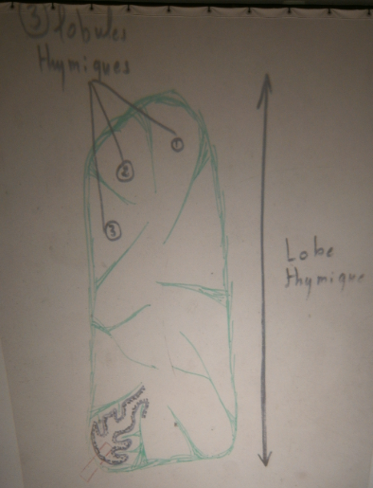
Schéma :
On a lobe thymique avec en périphérie la coque conjonctive, d’où partent des travées en rayon de roue qui ne vont pas jusqu’au centre de la roue.
Cela permet de définir 2 zones :
- Une zone périphérique qui est subdivisée en lobules thymiques : corticale thymique
- Une zone centrale en colonne qui n’est pas cloisonné : médullaire thymique

Répartition des cellules épithéliales et des lymphocytes :
Selon la proportion cellules épithéliales/cellules lymphoïdes, on va définir deux zones appelées la corticale et la médullaire. Cela veut dire que dans le lobe thymique, on n’a pas une répartition homogène : On a des zones qui sont concentrées en cellules épithéliales avec peu de lymphocytes, et inversement répartition pratiquement à l’opposé entre la corticale et la médullaire.

    - La corticale
Cette corticale est située en périphérie des lobules et elle va contenir de très nombreux lymphocytes, accolés les uns aux autres avec en leur sein quelques cellules épithéliales.
Schéma : On reprend ici un lobule thymique, il va être rempli de lymphocytes (en violet) , et il y a quelques cellules épithéliales.

    - La Médullaire
On a une inversion des rapports, c'est-à-dire qu’on a une majorité de cellules épithéliales (90%) et des lymphocytes (10%).
On y trouve une structure particulière en pelure d’oignon : les corpuscules de Hassal. Ils sont constitués d’un enroulement centrifuge de cellules épithéliales autours d’un centre fibro kystique (un peu comme une tornade).
Ces corpuscules sont importants car c’est probablement eux qui jouent le rôle le plus important dans la sécrétion des hormones thymiques qui jouent un rôle clé dans la prolifération des lymphocytes T dans l’organisme.
Au cours de l’âge, contrairement au thymus qui dégénère, le nombre de corpuscules de Hassal va augmenter. C’est pour ça que sur une coupe de thymus, on peu avoir une idée de l’âge du sujet en fonction de la concentration en corpuscules de Hassal.

    - L’interface médullaire/corticale
L’interface entre la médullaire et le lobule thymique, c’est comme le doigt par rapport à la main :
On écarte les doigts : la paume de la main sera la médullaire et chaque doigt va être la prolongation de la paume, constituée par des cellules épithéliales, à l’intérieur des lobules thymiques.
Ce qui veut dire que les lymphocytes vont être situés sur la face interne de chaque cloison conjonctive et sur la face externe du doigt de cellules épithéliales

    - Illustrations

Schémas : coupes longitudinale et transversale:
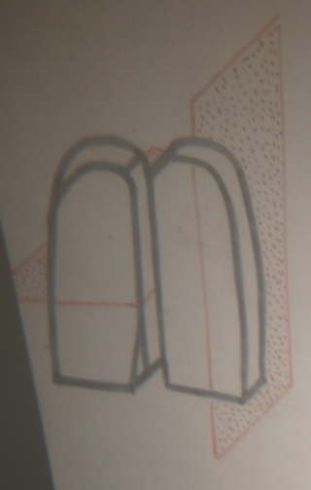
On regarde les 2 lobes thymiques :
- Si on coupe longitudinalement
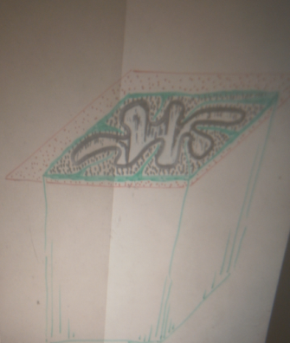
On retrouve les cloisons qui divisent la périphérie en lobules thymiques. Le centre est constitué par une masse homogène de cellules épithéliales qui ne sera pas subdivisée par les cloisons.

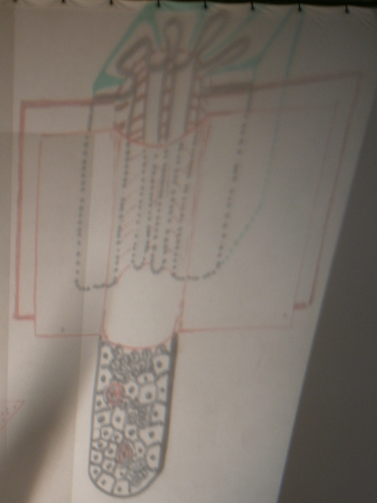
- Si on coupe transversalement
Sur la coupe : on retrouve la structure corticale en haut (autour, en vert) et la structure médullaire en bas (au centre). Quand on descend au niveau de la coupe, on va avoir essentiellement des grandes cellules épithéliales (en clair), peu de lymphocytes (en foncé) et des corpuscules de Hassal (en rouge.

- On se retrouve donc avec les 2 structures :
- Structure lymphoïde : en périphérie
- Structure épithéliale : au centre

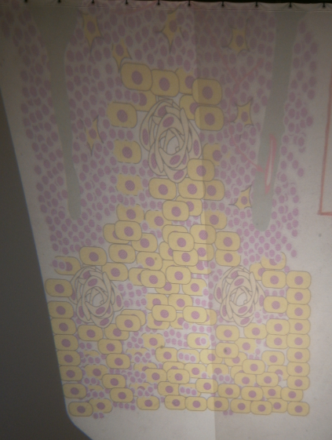
Schéma : Agrandissement d’un lobule thymique périphérique.
On part de la cloison conjonctive périphérique. On voit 2 cloisons (celles sur le schéma à droite). Sur la face interne de ces cloisons (en violet), on a une concentration en lymphocytes.
Progressivement on arrive dans le hall central de l’opéra, constitué par la médullaire, et on verra de plus en plus apparaitre des corpuscules de Hassal.
On voit l’interface médullaire/corticale avec les lymphocytes qui sont apposés sur la face interne des cloisons conjonctives et sur la face externe des doigts de cellules épithéliales.

Coupe (disponible la semaine prochaine, photo de très très mauvaise qualité)
- En violet/bleu très foncé : la masse lymphoïde qui borde la face interne des cloisons : corticale en périphérie.
- En clair : La masse de cellule épithéliale avec leur prolongation en forme de doigt de gant à l’intérieur des lobules thymiques : médullaire au centre.
- [Point rouge : corpuscule de Hassal]

Pourquoi cette coloration ? :
- Lymphocytes : cellule de 8 à 10 microns, dont le noyau à chromatine condensée (cellules ne proliférant pas) occupe la totalité du volume de la cellule si on a un regroupement de lymphocyte, on aura une couleur foncée en coloration HE
Noyau occupant toute la cellule + chromatine condensée = coloration bleu + coloration dense = coloration foncée

- Cellules épithéliales : Le noyau dont la chromatine est peu condensée ne va occuper qu’une partie de la cellule grand cytoplasme couleur claire en coloration HE

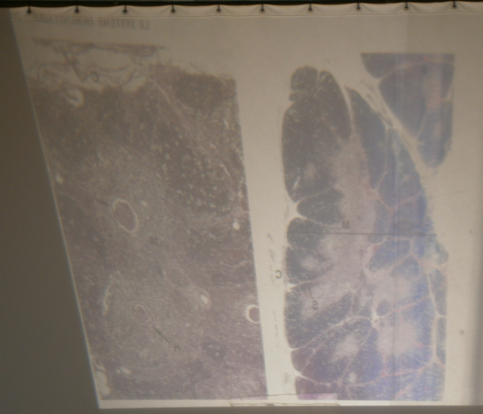
Schéma 1 et 2 On agrandit la médullaire et le corpuscule de Hassal
On a un corpuscule de Hassal et autours on a des lymphocytes qu’on est capable de reconnaître : petits points violet/bleu très foncés. On pourrait dire qu’il y a beaucoup de lymphocytes, mais en fait il y a beaucoup plus de cellules épithéliales, mais comme elles sont très pâles, on les voit pas, on voit uniquement les lymphocytes.
On voit très bien sur la 1ère photo les constituants des corps de Hassal : couches concentriques de cellules épithéliales centre fibro kystique.

- LYMPHOPOÏESE
On va maintenant rentrer dans la mécanique qui va nous permettre de comprendre comment un progéniteur, une cellule souche, qui arrive dans ce thymus, va proliférer pour donner cette répartition particulière en lymphocytes. Pourquoi est-ce qu’on en a peu ici ? Et beaucoup par là ?

  - Prolifération
On a beaucoup de lymphocytes T sur la face interne des lobules thymiques (périphérie des lobules) car c’est la zone de prolifération des cellules souches, progéniteurs et précurseurs. On va avoir de la périphérie du lobule thymique vers la médullaire, un gradient cellulaire :
- Les plus jeunes sont situés sur la face interne de la capsule
- Les cellules seront de plus en plus différenciés au fur et à mesure qu’on va vers la médullaire.

On a des vaisseaux sanguins qui vont pénétrer dans les cloisons des lobules. Ils vont emmener les cellules souches et récupérer les lymphocytes T qui ont été fabriqués dans le lobule thymique. Ces lymphocytes vont ensuite migrer du compartiment sanguin pour aller dans les tissu, puis dans le compartiment lymphatique (ganglions) dans des zones où ils vont se concentrer : zones T-dépendantes, par opposition aux zones où on aura des concentrations de lymphocytes B : zones B-dépendantes.

Qu’est ce qu’il se passe depuis les progéniteurs jusqu’aux cellules différenciées qui seront sélectionnées ?

  - La sélection :
    - Notion d’histo compatibilité
Les lymphocytes T qui vont coopérer avec les lymphocytes B et les monocytes doivent partager les mêmes antigènes d’histo compatibilité.
S’ils n’ont pas les mêmes antigènes d’histo compatibilité, il n’y a pas de coopération, et les cellules qui vont reconnaitre d’autres cellules ne portant pas les même Ag d’histo compatibilité vont réagir contre elles on aura un système d’autodestruction.
Les cellules souches qui arrivent dans le thymus vont être capables de porter une multitude d’Ag d’histo compatibilité différents. C'est-à-dire que le progéniteur est capable de donner plein de précurseurs, plein de lymphocytes, qui vont porter tout le répertoire antigénique. Tous ces lymphocytes T sont enfermés dans les lobules thymiques (loges de l’opéra).
On doit donc sélectionner les lymphocytes T qui portent les mêmes Ag d’histo compatibilité que le reste de l’organisme.
C’est pour ça qu’on dit que le thymus joue un double rôle :
- Lymphopoïèse : prolifération des précurseurs T à partir des progéniteurs pour constituer des milliards de lymphocytes
- Sélection : parmi tous ces lymphocytes de ceux qui portent les mêmes Ag d’histo compatibilité que les autres cellules de l’organisme. Tous les lymphocytes T qui portent d’autres Ag d’histo compatibilité vont mourir pas apoptose dans le thymus.

    - Classes d’ Ag d’histo compatibilité (classe HLA)
On a 2 grandes classes :
      - Ag histo compatibilité de classe 2 :
Portés par 5 types de cellules de l’organisme : lymphocytes B, cellules épithéliales, endothéliales, spermatozoïdes et monocytes macrophages.
      - Ag histo compatibilité de classe 1 :
Portés par toutes les cellules de l’organisme

- Donc sur les 5 types de cellules portant des Ag d’histo compatibilité de type 2, on aura aussi des Ag d’histo compatibilité de type 1.

Dans le thymus, il y a des cellules épithéliales, qui portent des Ag d’histo compatibilité de classe 2 et des cellules épithéliales qui portent des Ag d’histo compatibilité de classe 1.
En face, il y a des lymphocytes T qui prolifèrent, qui portent des Ag d’histo compatibilité de classe 1 et qui en même temps, au fur et à mesure de leur prolifération vont se différencier en lymphocyte T4 et lymphocytes T8.

    - Mécanisme de sélection :
Un lymphocyte T précurseur va se diviser pour donner un lymphocyte T4 différencié ou un lymphocyte T8 différencié :
- Le lymphocyte T4 est le récepteur aux Ag de classe 2.
- Le lymphocyte T8 est le récepteur aux Ag de classe 1.

- Sélection des lymphocytes T8
Si les lymphocytes qui ont proliféré portent un T CD8 donc un récepteur de classe 1, qui correspond à celui des cellules épithéliales, ces lymphocytes vont s’accrocher à la surface de la cellule épithéliale rencontre entre un récepteur et son ligand lymphocytes est sélectionné grâce à l’interaction entre un Ag de classe 1 (sur les cellules épithéliales, et donc présents sur toutes les autres cellules de l’organisme) et T8 passage de ces lymphocytes dans le compartiment sanguin.
Si on n’a pas le bon T8, celui-ci ne reconnait pas l’Ag de classe 1 de la cellule épithéliale il n’y a pas d’activation de ce lymphocyte ce dernier est induit en apoptose.

      - Sélection des lymphocytes T4
Si le lymphocyte T4 rencontre son ligand sur la cellule épithéliale, il s’accroche. La cellule est activée inhibition de l’apoptose passage dans le sang
Si le lymphocyte porte un T4 qui ne reconnait pas un Ag de classe 2 sur la cellule épithéliale ce lymphocyte ne va pas être activé apoptose.

Ce lieu de prolifération, de rencontre entre les cellules épithéliales et les lymphocytes, va permettre la sélection aux environs de 5 % des lymphocytes.
Ces lymphocytes sélectionnés vont passer dans le sang puis migrer dans le compartiment lymphatique au niveau des ganglions, au niveau de la rate et au niveau des follicules lymphoïdes, digestifs et autres.

Tous les T4 et T8 sélectionnés vont représenter des milliards de cellules. On aura donc sélectionné des milliards de lymphocyte T, reconnaissant des milliards d’Ag, chaque cellule reconnaissant un Ag différent grâce à des récepteurs présent à sa surface.
Mais en même temps, on a sélectionné
  - Des T4 et des T8 capable se coopérer avec le monocyte (portant des Ag de classe 2 reconnus par les T4 et des Ag de classe 1 reconnus par le T8).
  - Des T8 capable de reconnaitre les cellules de l’organisme porteuses d’un Ag de classe 1.

Les cellules NK (T8 iso toxique ( ?) = natural killer) surveille en permanence l’intégrité des Ag de classe 1 portés par les cellules.
1er cas : Si on greffe un cœur venant d’une personne qui ne porte pas les même Ag d’histo compatibilité, le monocyte va identifier les Ag de classe 1 ne correspondant pas à ses propres Ag de classe 1 activation du monocyte.
Mais avant de rencontrer les cellules du cœur, le monocyte va rencontrer une cellule qui va le faire flamber beaucoup plus rapidement.
Imaginons qu’on soit un lymphocyte (je pense qu’il voulait dire en gros une cellule de l’immunité), on nous a greffé un cœur, en plus du notre. La première cellule qu’on va rencontrer quand le sang va re-rentrer dans le cœur greffé sont les cellules endothéliales.
Si on ne fait pas attention, si on n’a pas le respect stricto sensu des groupes HLA (Ag classe 1 et Ag de classe2), on peut voir des rejets suraigus se faire en une demi-heure. Le chirurgien voit le rein qui se met à se congestionner, avec une réaction immunitaire violente.
Donc le monocyte va rencontrer la cellule endothéliale, porteuse d’Ag de classe 1 et 2 On va avoir l’identification de non-appartenance des Ag de classe 1 et 2 du tissu greffé par rapport au tissu de l’individu.

2ème cas : dans des pathologies auto immunes, on a des virus qui vont modifier certains Ag de classe 1. A ce moment les lymphocytes T8, ou cytotoxiques ou NK ne vont pas reconnaitre l’Ag et vont détruire les cellules alors que ce sont nos propres cellules réaction d’autodestruction.

C’est pour ça qu’il est important de comprendre le rôle du thymus : sélectionner des lymphocytes qui ont un répertoire antigénique très important pour sélectionner que ce qui vont être capables de participer à la réaction monoT4 (ou T8 ou autre) mono classe 1 et de mettre en place des réponses immunitaires en partageant en permanence un Ag commun et des Ag d’histocompatibilité partagé pour le monocyte, les T4 les T8, les lymphocytes B…

    - Prolifération des lymphocytes T différenciés
On n’a cependant sélectionné que 5 % de lymphocytes T. Ce qui ne nous donne pas une masse assez importante pour avoir des tissus lymphatiques fonctionnels. Donc il va falloir augmenter le nombre des cellules qui ont été sélectionnées.
Pour les augmenter on va utiliser les hormones thymiques :
Pendant le développement du fœtus, il y a sélection, et les hormones thymiques vont venir stimuler la prolifération des lymphocytes T différenciés dans les zones T dépendantes du ganglion, de la rate, et des follicules
Sur un plan expérimental, si on enlève le thymus d’un souriceau à la naissance, et qu’on le laisse grandir, on va s’apercevoir au bout de quelques semaine que
- les ganglions n’ont pas leur taille normale
- que le nombre de lymphocytes T4 et T8 dans le sang circulant sera anormal en quantité (normal en pourcentage*) : lymphopénie.
Pour rétablir la ce nombre, rétablir la quantité des lymphocytes T dans les zones T-dépendantes, on va donner à ce souriceau des extraits thymiques et donc des hormones thymiques venant de son propre thymus (on garde le thymus du souriceau pour être dans un processus auto génique) on ré-induit la prolifération de lymphocytes T.

*Les lymphocytes T représentent 85% des lymphocytes totaux, ça veut dire que dans le sang on aura 10 à 15% de lymphocytes B. Si on enlève le thymus, on enlève 85% des lymphocytes lymphopénie.

- CLINIQUE : Types d’anomalie que l’on peut être amené à rencontrer :
A quel stade de la vie on peut observer une anomalie qu’on va devoir détecter ?
On a vu le développement de lymphopoïèse T embryonnaire et durant l’enfance. Ensuite le système devient autonome, on peut enlever le thymus, ça ne changera rien, on a la masse de milliards de lymphocyte qui est constitué, on est protégé. Donc les stades de vie à risques sont les bébés.
On a des enfants à la naissance qui font des infections à répétition, notamment les enfants qui sont mis en crèche rapidement, et dont certaines sont extrêmement violentes.

Il y a 2 raisons, 2 cas de figures :

- Retards de la maturation immunitaire : concerne de plus en plus d’enfants
Ils naissent de plus en plus tôt, ils sont dans des environnements qui sont de plus en plus stressant, et sont mis de plus en plus rapidement en crèche. En crèche, on a une concentration et une diversité de germes extrêmement importante. On n’est pas conçu pour recevoir simultanément des millions de germes différents et mettre en place simultanément et parallèlement des millions de réactions. Quand on est trop agressé, il se produit une paralysie immunitaire. Donc il faut qu’il y ait un peu de stimulation mais pas trop. Ca pose le problème des vaccinations aux enfants qui maintenant reçoivent 15 vaccins d’un seul coup. Ce n’est pas logique ni cohérent.
Les parents enlèvent les enfants de la crèche, le mettent chez une nounou pendant 6 mois, l’enfant est relativement protégé car il y a moins de risques. Ils le remettent ensuite en crèche et il n’y a plus de problème.

- Infections dramatiques violentes
Les familles vont dire « chez nous on est des warriors, le petit je le laisse tremper dans de l’eau glacée » et ils le plongent dans l’eau à 4°C tous les jours en disant que ça lui donne une résistance supérieure aux autres (spéciale dédicace à Julie, tout s’explique). On peut essayer si on veut, le prof ne garantit pas le taux de survie.
Le problème, c’est qu’il y a une probabilité infime que l’enfant qui a des infections à répétition violentes naisse avec un trouble consécutif au thymus :
On peut avoir :
- Déficit immunitaire T = Une immunodépression par l’absence de lymphocytes T dans le sang circulant (problème quantitatif)
- Si ce déficit est détecté tôt, on met ces enfants immédiatement sous bulle et on va leur faire une greffe de moelle.
- Mais le diagnostic n’est souvent pas fait car l’enfant ne va pas trop mal grâce à sa mère qui l’allaite et qui le protège transitoirement et temporairement. Ceci peut nous piéger au niveau d’un diagnostic rare mais qui est capital. Ce qui est important c’est de savoir si la mère allaite ou pas. Si la mère allaite, on peut découvrir la maladie qu’à 3 ou 4 mois. C’est déjà limite, voire trop tard pour une greffe.

Il faut dépister ce déficit très tôt, donc dans le moindre doute, il y a un examen simple à faire : une numération de formule spéciale qui va faire la numération des sous spécialisations lymphocytaires T4 et T8, grâce a une cytométrie de flux = Immunophénotypage.
On prélève 2 CC au niveau né : si on a 5% de CD3 avec 2% de T4 et 3% de T8, on a un déficit immunitaire T partiel. Si on a 0 il est total.
Il peut y avoir un déficit d’hormones thymiques, qui amène à avoir des lymphocytes fonctionnels mais en nombre très faible.

- Déficit fonctionnel T (problème qualitatif)
N’est pas lié à l’immunité : on fait un immunophénotypage, l’enfant a un profil immunitaire normal, le nombre de T est normal. Mais ce n’est pas pour ça qu’il n’y a pas de problème, il faut raisonner.
On doit suivre la piste qualitative : problème de non reconnaissance de l’antigène, de non coopération entre des T4/des monocytes, des T4/ des B. On rentre dans des mécanismes immunitaires complexes.
Par exemple : Il existe une anomalie liée au déficit d’une protéine d’une protéine de surface qui est impliquée dans l’adhésion des lymphocytes à la paroi endothéliale et qui amène des déficits fonctionnels faute de migration compliquées à gérer.

Si on a un doute et si on pense que c’est fonctionnel, on doit se demander quel est le centre d’experts qui va permettre d’évaluer les mécanismes de la cellule.
Il existe des tests in vitro qui peuvent stimuler des lymphocytes, voir s’ils répondent, en quantité, en cinétique normale ou pas, voir si on a certains déficits de molécules dans certains mécanismes mettant en jeu des T ou des B.

Le prof met le doigt sur un autre élément :
Rappel : Schéma de la réponse inflammatoire :
- non spécifique, spécifique
- avec des temps : 3j, 5j, 7j, 10j.
La première phase de la réponse inflammatoire est occupée par les polynucléaires neutrophiles (PNN) lors de la réponse inflammatoire non spécifique.

Si on a des infections à répétition :
- Soit il y un problème dans la première étape
La réponse inflammatoire non spécifique qui n’arrive pas à arrêter d’emblée quelque chose qui devrait partir : on peut donc aussi avoir un déficit de polynucléaire.

- Soit il y a une inefficacité de la réponse inflammatoire secondaire.
Qui devrait permettre de prendre le relais avec des lymphocytes, avec des anticorps, des réactions ubiquitaires cellulaires pour arrêter l’infection.

- Anomalies concernant les polynucléaires :
Ce n’est pas parce que l’enfant a des PNN que ceux-ci sont actifs.

On a 2 niveaux d’anomalies concernant les PNN:
- Déficit dans la migration du PNN
- Déficit dans le mécanisme de la phagocytose.
Test simple : on met des PNN à 37°C avec des billes de latex, on laisse 20 minutes et on regarde sous microscope :
- Si le PNN et le monocyte sont efficaces, on aura 10 billes à l’intérieur de la cellule.
- Si il n’y a pas de bille à l’intérieur de la cellule, on a un déficit de la phagocytose.
S’il n’y a pas de phagocytose, c’est grave, il n’y a pas d’activation du PNN, il n’y a pas de stress oxydatif.

On doit aussi rechercher à l’intérieur des PNN quel est le contenu en enzymes détectables.
- On peut les rechercher grâce à des anticorps anti élastase, anti peroxydase, pour voir si quantitativement, on a les enzymes liées au stress oxydatif.
- Il y a d’autres enzymes qui peuvent être déficitaires, spécialement au niveau mitochondrial ou au niveau de l’induction de l’activation du stress oxydatif. Ces tests sont très compliqués.

CONCLUSION : Comment raisonner ?

Il suffit de reprendre palier par palier, cellule par cellule, fonction par fonction démarche logique par rapport à la problématique qui nous est avancée.

Le thymus est le centre de formation des lymphocytes T touchant tout le répertoire antigénique. Le thymus les fait tous proliférer puis ne sélectionne, grâce aux les cellules épithéliales, que ceux qui portent des Ag de classe 1 et 2 correspondant aux cellules de l’organisme, donc à la coopération sur le plan immunitaire.
Sur un plan diagnostic, on a une anomalie quantitative ou qualitative des lymphocytes T, un déficit de production d’hormones thymiques ( lymphocytes fonctionnels mais en nombre très faible).
- On reprend l’histo physiologie et on imagine étape par étape quelles sont les anomalies qui pourraient apparaitre en les recherchant par un test correspondant on est sur de pas passer à côté de choses qui sont importantes ou méconnue.

C’est la clinique, la physiologie et l’histo physiologie qui vont nous permettre d’activer nos hypothèses, de les classer du plus probable au moins probable, d’interroger la mère :

La mère qui allaite = piège : l’enfant malade compense par le sérum (anticorps du lait) ce qu’il devrait produire par ses lymphocytes B le déficit en lymphocyte B est masqué par une mère qui allaite.

La logique : on part des cours, au part de l’architecture, des fonctions. On les intègre dans le raisonnement clinique :
On ne doit pas se rappeler uniquement d’une photo, ça n’a aucun intérêt. Sur une photo on doit être capable de retrouver l’architecture. Il est surtout important d’utiliser cette architecture pour comprendre l’histo physiologie, et de l’histo physiologie comprendre l’histo pathologie car la sémiologie, c’est le haut de l’iceberg de la physio pathologie.
Si on a bien compris un organe, bien compris son fonctionnement, on va pouvoir comprendre les dysfonctionnements. Et ces dysfonctionnements vont être les signes cliniques que l’on va avoir à découvrir. Si on sait, à partir de ces signes, revenir au fonctionnement, on en déduira le dysfonctionnement on doit prendre le raisonnement à l’envers :
- Qu’est ce qui est anormal ?
- Qu’est ce qui ne l’est pas ?
- Comment je peux expliquer ce qui est anormal à partir de ce qui est normal ?

La semaine prochaine on verra le ganglion et la rate, pour passer ensuite à la moelle osseuse.

